Открытый Кубок города Хабаровска по спортивному туризму
на пешеходных дистанциях

18.05.2017 г. «Лесной массив на улице Бондаря»
район Медико-санитарной части Управления ФСБ России по Хабаровскому краю

Характер маркировки: красно-белая сигнальная лента. Коридор отмаркирован по внешней стороне.
Судейские карабины не размыкающиеся.
КВ на этапах включается по задействованию судейского оборудования. Выключается по выходу участника и снаряжения из ОЗ и освобождению судейского оборудования.

УСЛОВИЯ СОРЕВНОВАНИЙ В ДИСЦИПЛИНЕ

«дистанциЯ–ПЕШЕХОДНАЯ» 2 класс
Перечень, порядок, параметры, оборудование этапов и условия их прохождения
Протяженность дистанции –600м
Старт | По сигналу судьи

Расстояние до этапа №1 50 м
Этап 1 | Спуск КВ-10 мин
Параметры: |  | L 14 м |  | α 35°
Оборудование: |  | ИС | БЗ | ТО - 1 карабин
 |  | ЦС | БЗ | КЛ
Действия: |  | п. п. 7.6, 7.12, 7.7.1 .Для организации сброса основной перилы участник использует судейскую веревку. Участники возрастной группы 10-11 лет
Обратное движение: |  | КОД

Расстояние до этапа №2 80 м
Этап 2 | Переправа по параллельным перилам КВ-10 мин
Параметры: | L 18 м
Оборудование: | Судейские перила
 | ИС | БЗ | КЛ
 | ЦС | БЗ | КЛ
Действия: | п. 7.8

Расстояние до этапа №3 100 м
Этап 3 | Навесная переправа КВ-10 мин
Параметры: | L 20 м
Оборудование: | Судейские двойные перила
 | ИС | БЗ | КЛ
 | ЦС | БЗ | КЛ
Действия: | п.7.9.

Расстояние до этапа №4 50 м
Этап 6 | Подъем КВ-5 мин
Параметры: |  | L 19 м | α 35°
Оборудование: |  | Судейские перила
 |  | ИС | БЗ | КЛ
 |  | ЦС | БЗ |  | РЗ
Действия: |  | п.7.10

Расстояние до этапа №5 50м
Этап 2 | Переправа по бревну (горизонтальный маятник) КВ-10 мин
Параметры: | L 6 м
Оборудование: | ИС | БЗ | ТО - 1 карабин | КЛ
 | ЦС | БЗ | КЛ
Действия: | п.7.6, 7.14, 7.7.1 Участники возрастной группы 10-11 лет  проходят этап по наведенным судейским перилам
Обратное движение: | КОД

Финиш | По пересечению финишной линии

УСЛОВИЯ СОРЕВНОВАНИЙ В ДИСЦИПЛИНЕ

«дистанциЯ–ПЕШЕХОДНАЯ»3 класс
Перечень, порядок, параметры, оборудование этапов и условия их прохождения
Протяженность дистанции –600м
Старт | По сигналу судьи

Расстояние до этапа №1 50 м
Этап 1 | Спуск КВ-7 мин
Параметры: |  | L 17 м |  | α 35°
Оборудование: |  | ИС | БЗ | ТО - 1 карабин | КЛ
 |  | ЦС | БЗ | КЛ
Действия: |  | п. п. 7.6, 7.12, 7.7.1
Обратное движение: |  | КОД

Расстояние до этапа№2 80 м
Блок этапов: | Навесная переправа – Параллельные перила КВ-10 мин
Этап 2 | Навесная переправа
Параметры: | L 17 м
Оборудование: | Судейские двойные перила
 | ИС | БЗ | ТО – горизонтальные опоры
 | ЦС | БЗ | ТО – горизонтальные опоры, карабин на нижней опоре | КЛ
Действия: | п. 7.9
Этап 3 | Параллельные перила
Параметры: | L 17 м
Оборудование: | Верхние судейские двойные перила
 | ИС | БЗ | ТО – горизонтальные опоры, карабин на нижней опоре | КЛ
 | ЦС | БЗ | ТО – горизонтальные опоры
Действия: | Перед началом работы на этапе № 2 участник крепит перила  этапа №3, далее п. 7.8, п. 7.7.1.Для организации нижней перилы можно использовать как бревно, так и карабин.

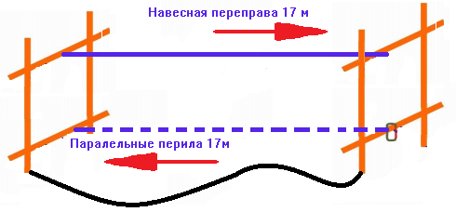

Расстояние до этапа№4 100 м
Блок этапов: | Подъем – Навесная переправа - спуск КВ-10 мин
Этап 4 | Подъем по перилам
Параметры: | L 6 м |  | α 90°
Оборудование: | Судейские перила
 | ИС | БЗ
 | ЦС | ОЗ |  | ТО – карабин
Действия: | п. 7.10
Обратное движение | п. 7.12
Этап 5 | Навесная переправа
Параметры: | L 20 м
Оборудование: | Судейские двойные перила
 | ИС | ОЗ |  | ТО – карабин
 | ЦС | ОЗ |  | ТО – 2 карабина
Действия: | п.7.9
Этап 6 | Спуск
Параметры: | L 6 м |  | α 90°
Оборудование: | ИС |  | ОЗ | ТО – 2 карабина
 | ЦС |  | БЗ
Действия: | п.7.6, 7.12, 7.7.1
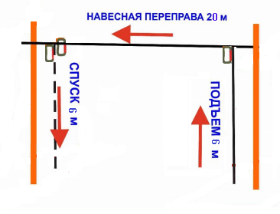
Расстояние до этапа №7 50 м
Этап 6 | Подъем КВ-7 мин
Параметры: |  | L 19 м | α 45°
Оборудование: |  | Судейские перила
 |  | ИС | БЗ | КЛ
 |  | ЦС | БЗ |  | КЛ
Действия: |  | п.7.10

Расстояние до этапа №8 50м
Этап 2 | Переправа по бревну (горизонтальный маятник) КВ-5 мин
Параметры: | L 6 м
Оборудование: | ИС | БЗ | ТО - 1 карабин | КЛ
 | ЦС | БЗ | КЛ
Действия: | п.7.6, 7.14, 7.7.1
Обратное движение: | КОД

Финиш | По пересечению финишной линии

